南京师范大学_二____—__七___学年第_二_学期
地理科学学院GIS专业_____级《GIS算法》课程实验报告
系 科 | 地理科学学院 | 专业 | 地理信息科学
学生姓名 | 张碧璇 | 学号 | 10150425
实验题目 | 多边形拓扑生成
实验要求 | 要求：  1、基于实验数据实现多边形左转算法，自动构建多边形
实验原理 | 1、左转算法原理  从组成多边形边界的某一弧段开始，如果该弧段的方向角最小或介于同一结点的其他弧段方向角之间，则逆时针方向寻找最小夹角偏差所对应的弧段为多边形的后续弧段；如果该弧段与X轴正向夹角为最大，则从改弧段的同一结点出发的其他弧段中，方向角最小的弧段是该多边形的后续弧段。  2、JavaScript的环境支撑
实验过程  （包括技术路线、关键点和主要实现步骤） | 1、构建弧段结点表  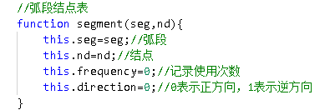  2、读取数据  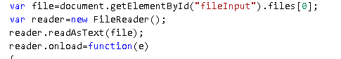  3、存储数据  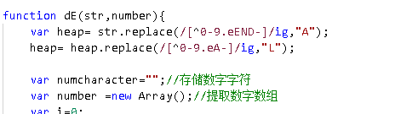  4、遍历寻点函数  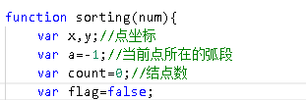  5、左转算法主函数  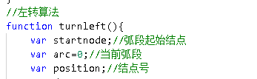  6、寻找方向角最小的弧段的函数  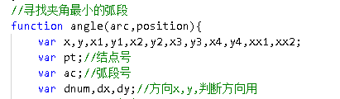  7、绘图  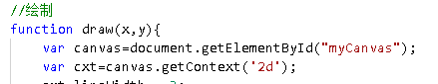
成 绩
备 注

任课教师签名：
日 期：

